МИНОБРНАУКИ РОССИИ

Федеральное государственное бюджетное образовательное

Учреждение высшего образования

**«Гжельский государственный университет»** (ГГУ)

Колледж ГГУ

Специальность 09.02.07 Информационные системы и программирования

**Практическая работа №2**

**По «МДК 02.01 Моделирование и анализ программного обеспечения»**

**на тему «Работа в GUI Git»**

ВЫПОЛНИЛА:

Студентка группы ИСП-О-17

Янгабозова Анастасия

ПРОВЕРИЛА:

Прокуронова А.Ю.

Оценка __________________

п. Электроизолятор

2019 г.

**Цель работы:** освоить работу в Git с использованием Git GUI и командной строки.

**Выполнение работы:**

1. Запускаем Git GUI. Создаём папку, где будут храниться файлы. Выбираем путь к этой папке => “create”.

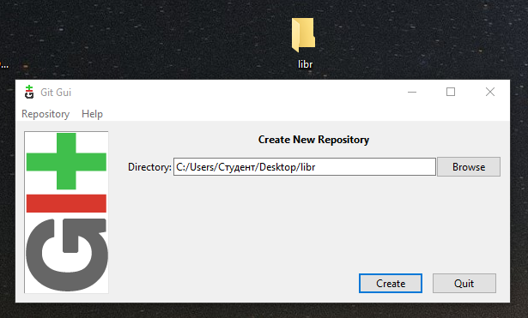

1. Далее в репозитории (папке) создаём любой файл.

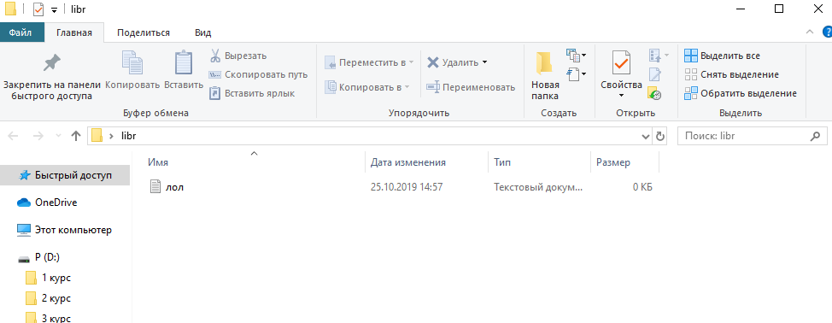

1. После создания файла, нужно подтвердить изменение файла.
2. Нажимаем *rescan* => выбираем наш документ => *Stage changed*
3. Введите сообщение и нажмите *commit*

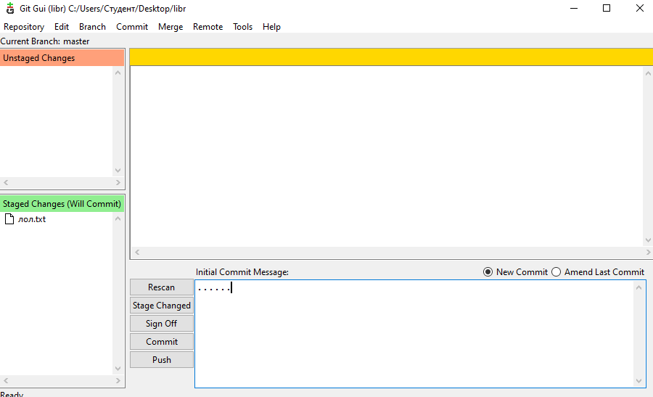

1. Если вы хотите посмотреть содержание файлов, для этого нужно нажать *repository* => *browse master’s Files* и выбрать нужный файл.

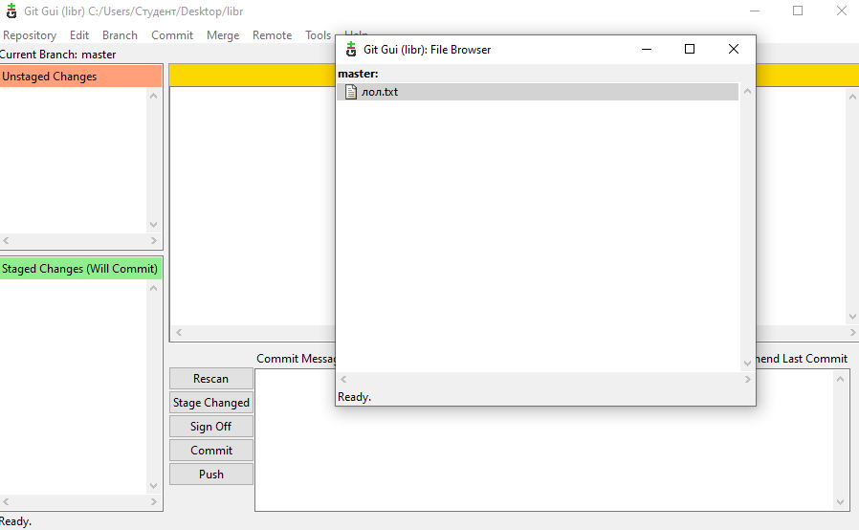

1. Если вы хотите посмотреть историю изменения файлов *repository* => *visualize master’s History*

